
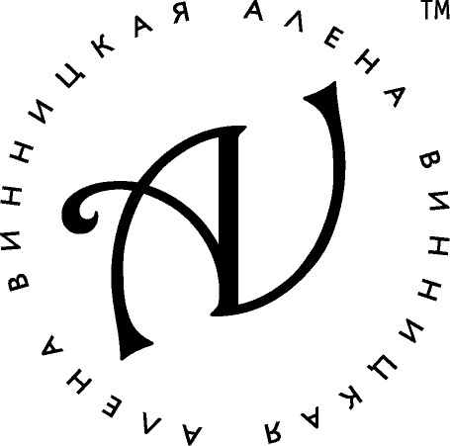

AVON и Алена Винницкая – новый звездный альянс в индустрии красоты

21 апреля в информ-агентстве «Униан» прошла пресс-конференция, на которой маркетинг-менеджер компании AVON Любовь Мартынова объявила о новом альянсе в индустрии красоты в Украине. Популярная украинская певица, автор и исполнительница собственных песен Алена Винницкая подписала долгосрочный контракт с компанией AVON, и стала лицом новой косметической линейки по уходу за телом Solutions в Украине, а также послом социальной благотворительной программы AVON «Вместе против рака молочной железы».
Почему Алена Винницкая?
По словам Л.Мартыновой «компания AVON не напрасно остановила свой выбор именно на Алене, поскольку она не просто является эталоном женской красоты, но еще и примером в жизни для многих женщин, ведь она успешная артистка, яркая индивидуальность и состоявшаяся личность. Жизненные взгляды и семейные ценности Алены совпадают с видением и ценностями компании AVON».
Яркая внешность певицы и прекрасная фигура, которую Алена постоянно поддерживает с помощью ухода, спорта и здорового образа жизни, вдохновляют женщин становиться совершеннее, а добиться этого им помогает новая линейка продукции по уходу за телом Solutions.
Вся серия продукции Solutions от AVON доступна в продаже с июля 2009. Покупатели смогут увидеть Алену Винницкую на страницах каталогов AVON, где она будет представлять продукты по уходу за телом, а также давать рекомендации по красоте и уходу.
Почему Avon?
Алена Винницкая – это музыка для женщин, AVON – это компания для женщин. «В музыке, которую я пишу, есть глубокая женская лирика, а у Avon есть глубокое понимание женщины. У нас много общего», - сказала певица.
Алена Винницкая заявила, что ей нравится позиция компании – «дать возможность женщине проявить себя, вырасти как личность».
С продукцией AVON певица знакома уже очень давно, еще с тех пор, как еще не была известной певицей, поэтому доверяет ей и уверена в ее качестве. Также певица рассказала о том, как важно для любой женщины заботиться о себе, своей красоте, и поддерживать свое тело в отличной форме, в чем очень помогает правильно подобранная косметическая продукция.
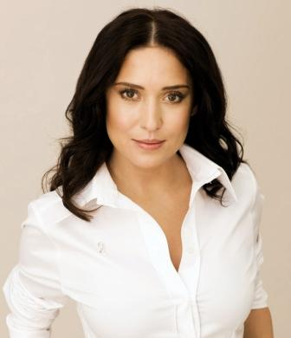
Забота о своем здоровье – это не менее важная часть жизни женщины. Именно поэтому Алена приняла на себя почетную миссию посла социальной благотворительной программы «Вместе против рака молочной железы», которую компания AVON проводит в Украине с 2001 года. Алена Винницкая на днях заканчивает написание новой песни, которая будет гимном этого социального проекта и в скором времени будет представлена на суд публики.
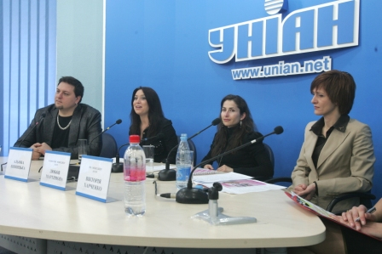

Контактное лицо – Оксана Балясникова, специалист по Product PR
Телефон 230-36-00, 8098 485 1111, e-mail: oksana.baliasnikova@avon.com

